BillBaord矩阵的推导
潘李亮 xheartblue 2005-1-11
(注：我只是展示推导过程和大方向，可能有些符号，比如某一列需要取负等问题，在推导过程中有些疏忽，请自己检查改正)。
Billboard为面对着摄影机的一种面片，在绘制BillBoard的时候，首先都假定BillBoard为一个面对着某个方向的简单的四边形。如图1，红色的四边形为我们的BillBoard没有变换前的位置。在本文中，我把所有的BillBoard的朝向都定为+z。即[0,0,1]。因此，我们可以得到我们把 图1蓝色的三个方向定义为Billboard局部坐标系的三个正交基，Xb = [1,0,0] , Yb = [0,1,0], Zb = [0,0,1].可见，它和世界坐标系的基是一样的。
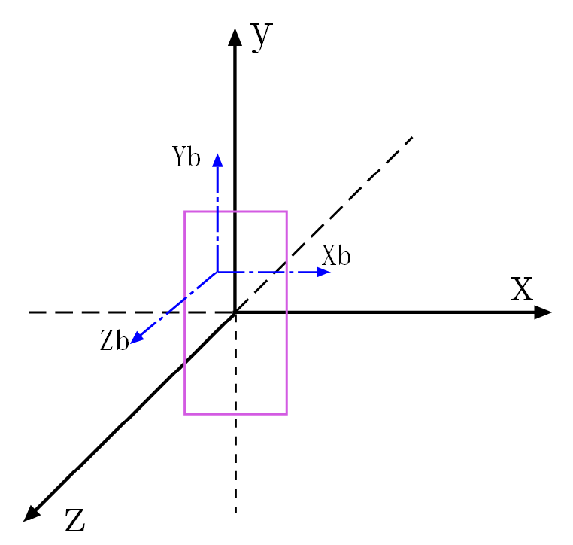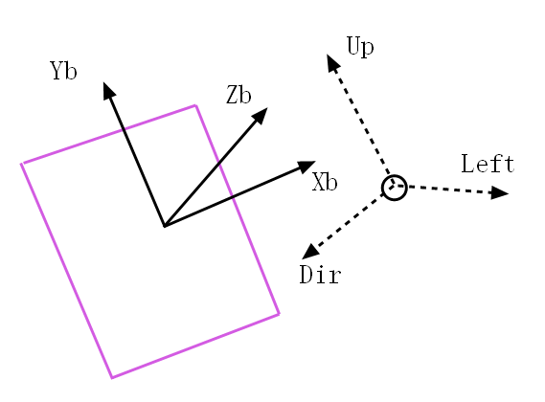
（图1） （图2）

现在我们来计算如何将它旋转到面对着摄影机。如图2，红色的为我们的BillBoard。有圆圈表示的是我们的Camera，虚线为Camera的三个方向(均为单位化向量)。假设我们的变换矩阵为M。因为，在这里我们只计算Billboard旋转矩阵。则在BillBoard坐标系中的点P1 = [1,0,0] ,P2= [0,1,0], P3=[0,0,1].经过M变换后在世界空间的坐标为:
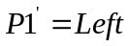,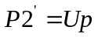,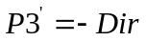,（注，因为右手系中，如openGL，Dir的方向和+Z方向相反，而左手系的D3D则刚好相同，所以如果是左手系则为,,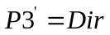）。所以，很容易得到(L = Left , U = Up , D = Dir)：
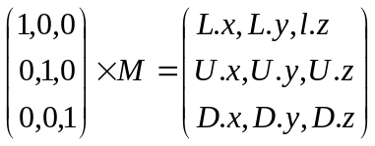,所以 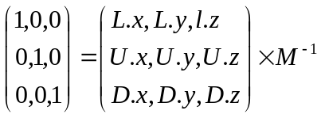，因为L,U,D为三个正交单位向量，所以，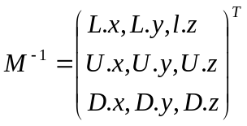.。
推导过View矩阵的人都看的出来，这个矩阵就是View矩阵的左上角3x3部分。
因为Billboard的Local坐标系为世界坐标系，所以M就是Billboard的旋转矩阵。
即M = Inverse( Rotation(ViewMatrix))，用这个矩阵，再加上平移矩阵，可以把一个Billboard从如图1的坐标中变换到观察坐标中。
本文以OpenGL为例子，在D3D中，只要把第三列取负就可以了。

